Приложение 1

В лесу родилась ёлочка!

Слова Раисы Кудашевой Музыка Леонида Бекмана

В лесу родилась елочка,
В лесу она росла,
Зимой и летом стройная, зеленая была.
Зимой и летом стройная, зеленая была.
Метель ей пела песенку:
«Спи, елочка, бай-бай!»
Мороз снежком укутывал:
«Смотри, не замерзай!»
Мороз снежком укутывал
«Смотри, не замерзай!»
Трусишка зайка серенький
Под елочкой скакал.
Порою волк, сердитый волк, рысцою пробегал.
Порою волк, сердитый волк, рысцою пробегал.
Чу! Снег по лесу частому
Под полозом скрипит;
Лошадка мохноногая торопится, бежит.
Лошадка мохноногая торопится, бежит.
Везет лошадка дровенки,
А в дровнях мужичок,
Срубил он нашу елочку под самый корешок.
Срубил он нашу елочку под самый корешок.
И вот она, нарядная,
На праздник к нам пришла,
И много, много радости детишкам принесла.
И много, много радости детишкам принесла.

Приложение 2
Ёлочка, ёлка

Слова И.Шаферана Музыка О.Фельцмана

Ёлочка, ёлка –
Лесной аромат.
Очень ей нужен
Красивый наряд.
Пусть эта ёлочка
В праздничный час
Каждой иголочкой
Радует нас,
Радует нас.

Ёлочка любит
Весёлых детей.
Мы приглашаем
На праздник гостей.
Пусть эта ёлочка
В праздничный час
Каждой иголочкой
Радует нас,
Радует нас.

Елочка веткой
Зеленой махнет,
И, словно сказка,
Придет Новый год!
Пусть эта ёлочка
В праздничный час
Каждой иголочкой
Радует нас,
Радует нас.

Приложение 3

Новогодний хоровод
Слова Н. Соловьевой Музыка Г. Струве

Белые, белые в декабре, в декабре,
Елочки, елочки во дворе, во дворе.
Кружится, кружится и поет, и поет
Праздничный, праздничный хоровод, хоровод!
Скользкие, скользкие в декабре, в декабре,
Горочки, горочки во дворе, во дворе
Кружится, кружится и поет, и поет
Праздничный, праздничный хоровод, хоровод!
Звонкие, звонкие в декабре, в декабре,
Песенки, песенки во дворе, во дворе.
Кружится, кружится и поет, и поет
Праздничный, праздничный хоровод, хоровод!

Приложение 4

Снежинки спускаются с неба

Слова А. Внукова Музыка В. Шаинского.

Снежинки спускаются с неба
Все ниже, все ниже
Сугробы пушистого снега
Всё выше, всё выше…
Шаги уходящего года
Всё тише, всё тише…
А песенка Нового года
Всё ближе, всё ближе…

Слетят листки календаря,
Останется – листок…
В последний вечер декабря
Придёт волшебный срок…
Пробьют часы двенадцать раз,
И Дед Мороз придёт
И поведёт с собою нас
В счастливый Новый год.

Снежинки спускаются с неба
Всё ниже, всё ниже…
Сугробы пушистого снега
Всё выше, всё выше…
Шаги уходящего года
Всё тише, всё тише…
А песенка Нового года
Всё ближе, всё ближе…

Нас встретит сказка в этот час
Под ёлочкой лесной,
И не покинет больше нас
Ни летом, ни весной…
И ждёт нас чудо впереди
И в шутку, и всерьёз…
Скорее в гости приходи
К нам, Дедушка Мороз!

Приложение 5
Хоровод

Слова Пётра Синявского Музыка Александра Журбина

Новый год лесной волчонок – серый ласковый щенок
Будет бегать от девчонок и крутиться возле ног.
Разноцветными огнями вспыхнет ёлочки наряд,
И весёлые игрушки разом все заговорят.
Припев:
Становитесь в хоровод, в хоровод,
нам не будет тесно.
До чего же Новый год, Новый год – праздник интересный.
Симпатичный медвежонок пригласит на танец вас,
Уверяя что с пеленок, обожает только вальс.
Белых ёжиков и зайцев закружится хоровод.
Много песен, много танцев нам подарит новый год!

Припев:

Приложение 6

Игра «Танец с метлой»

Правила игры.
Все участники становятся по парам и танцуют. У кого нет пары, танцует с метлой. Он ведущий. Музыка прекращается, ведущий бросает метлу и хватает себе пару. Кому опять пары не хватило, становится ведущим и берет в пару метлу.

Приложение 7
Телеграммы

- Мы желаем без помехи
Грызть вам целый год орехи.
Прыгать и играть в горелки.
С Новым годом! Ваши… белки.

- Пусть, ребята, Новый год
Вам удачу принесет!
Позабудьте страх и лень.
С Новым годом! Ваш …олень.

- Я не знаю в елке толка,
Это дерево для волка?
Все подробно опишите,
Без утайки расскажите,
Адресуйте просто: «Нил».
С Новым годом! …Крокодил.

- Я хочу вам пожелать
Лишь десятки получать,
Книжки добрые любить,
С математикой дружить.
От лица Пьеро, Мальвины
Ваш дружище …Буратино!

- Я желаю от души
Вам здоровья, малыши!
Чтоб прививок не боялись,
Ежедневно закалялись,
Избегайте вы бронхит
Добрый доктор …Айболит.

- Я желаю в Новый год
Вам огромный сладкий торт,
Шоколада и печенья,
Мармелада и варенья,
Становиться толще, выше,
Жду от вас ответ на крыше. …Карлсон.

- Взял билет на самолет,
Вместе встретим…Новый год.

Приложение 8

Новогодняя хороводная

Слова Ю.Леднева Музыка А.Островского

Хоровод, хоровод…
Пляшет маленький народ.
Танцевать у нашей елки
Мы готовы целый год!
Красота, красота…
Наша елочка густа.
Не достанешь до макушки.
Вот какая высота!

Под кустом, под кустом
Кто-то с рыженьким хвостом –
Это хитрая лисичка,
Под кусточком лисий дом.

Снег идет, снег идет..
Здравствуй, здравствуй, Новый год!
До чего ж у нас веселый
Возле елки хоровод!

Хоровод, хоровод…
Пляшет маленький народ.
Танцевать у нашей елки
Мы готовы целый год!

Приложение 9

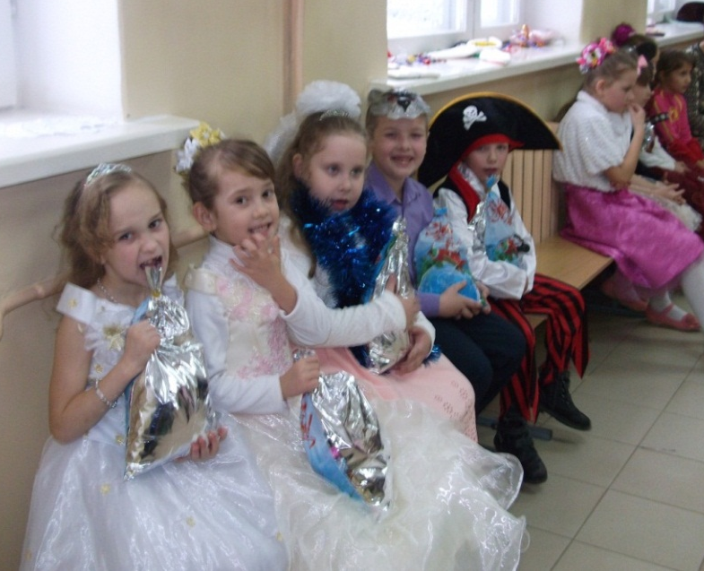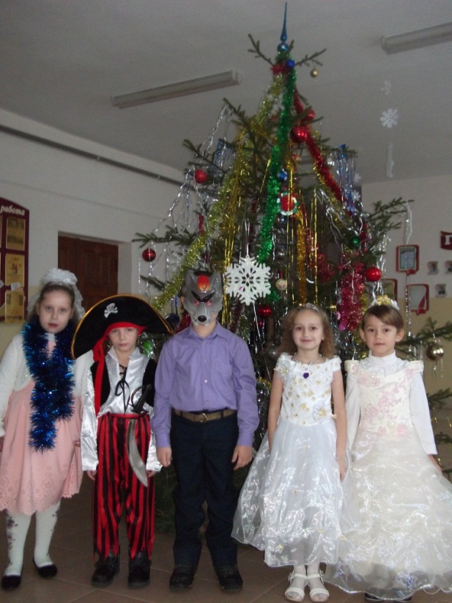

Приложение 10
До свиданья, Дед Мороз!

Слова М. Лаписовой Музыка Е. Жарковского

До свиданья, до свиданья,
Милый дедушка Мороз,
Ты исполнил обещанья,
Столько радости принёс.

Обещаем, обещаем,
Что как только подрастём,
Снова в гости, снова в гости
К этой ёлочке придём.

Мы запомним, мы запомним
Наш чудесный хоровод,
Наши песни, наши танцы,
Наш чудесный Новый Год!

До свиданья, до свиданья,
Милый дедушка Мороз.
Ты исполнил обещанья,
Столько радости принёс!

